**Kísérőtanári beszámoló**



a **2023-1-HU01-KA121-VET-000130981**. számú Erasmus + mobilitási projekthez

**Olaszországi tanulói mobilitás: 42 +2 utazási napos szakmai gyakorlat**

**a turizmus – vendéglátás ágazatban**

**Margherita di Savoia**

Készítette: Komáromi Annamária, kísérőtanár

**2024. 06. 13.-2024. 07. 26.**

**2024. június 13. – július 26.** között Olaszországban, Margherita di Savoia városában turisztikai – vendéglátó-ipari gyakorlatot teljesített négy krúdys tanuló. Budai Fanni Gréta, Gémes Dorka, Kürthy Marcell és Szász Julianna a 11. AK tur. magyar-angol két tanítási nyelvű osztály tanulói voltak, és a mobilitásuk által teljesítették a 11. technikumi évfolyamra előírt 175 órás összefüggő szakmai gyakorlatukat. A diákok közül ketten kevesebb lehetőséggel rendelkeztek: egyikük szülei elváltak, és nagyon messze is lakik az intézménytől, másikuk pedig több szempontból is hátrányos helyzetű: cochleáris implantátummal élő, hallássérült tanuló, SNI diák, édesapját korán elvesztette, és kistelepülésen él.

A kiutazást hosszú előkészítő folyamat előzte meg, mely 2024 januárjában kezdődött a diákok kiválasztásával, majd ezt követte a 2024 tavaszától tartó 50 órás nyelvi, kulturális, lelki és szakmai, gyakorlati felkészítő kurzus, melynek során szakmai szókincsbővítés, szituációs gyakorlatok, hallott- és írott szövegértési feladatok készítették fel a résztvevőket a külföldi utazásra. A nyelvi felkészítés kiegészült az OLS - rendszer nyújtotta lehetőségek kiaknázásával. Mivel mindannyian legalább B1-es szintű bemeneti tesztet írtak, illetve alapképzésükben magas volt a (szakmai) angol nyelvi óraszám, az angol szakos kollégákkal történt egyeztetést követően célszerűnek tartottuk az olasz nyelvi órák beiktatását a felkészítésbe, aminek hasznát is vették a diákok a kiutazás során. A tanulók szívesen vettek részt az órákon, érdeklődőek voltak. Az órák alatt autentikus olasz reáliákkal dolgoztunk, megismertettem a diákokkal Olaszország Barletta – Trani – Andria megyéjét, Puglia régiót, és felvettük a kapcsolatot a vendéglátó munkahellyel is. A diákok alig várták, hogy kiderüljön, hol fognak dolgozni, a Google Maps navigáló program segítségével virtuálisan „bejártuk” Margherita di Savoiát. Örömmel vették azt is, hogy egy munkahelyre kerültek, és a kiutazás alatt egy helyen is laktak. A felkészítő órák egyik feladata volt egy PPT készítése egy általuk választott országismereti témában, főként turisztikai szempontból, majd ennek előadása angol nyelven.

Az IKT-eszközöket folyamatosan használtuk a felkészítés és a kiutazás során, egyrészt a prezentációkészítéshez, másrész a Facebook közösségi oldalon zárt Messenger - csoportot hoztunk létre, melynek segítségével a kiutazást megelőzően, közben és utána is folyamatosan zajlott a kommunikáció. E – mailek írására is gyakran került sor, mert az elkészített PPT - ket azon keresztül küldték el nekem a diákok, illteve a projekt adminisztrációjához szükséges dokumentumokat elektronikusan is megkapták a kiutazók. A mobilitás alatt a tanulók a Facebook-, Instagram vagy TikTok-oldalukon osztották meg képeiket, emlékeiket, videóikat. Gyakran támaszkodtak a mesterséges intelligencia kínálta lehetőségekre is, illetve a kinttartózkodás alatt a Google Maps útvonaltervezőjével napi szinten közlekedtünk, menetrendeket néztünk, rákerestünk az adott étterem címére, kínálatára, a múzeumok nyitvatartási idejére, a benzinkutakra, stb. Egymás tartózkodási helyét pedig a snapchat alkalmazással követték. Az utazásra kellemesen összehangolódott, jó csapattá formálódtunk.

Az utazás megszervezését mind a tanulók, mind a kísérőtanár számára (transzfer a repülőtérre, repülőjegy - foglalás, - vásárlás, biztosítás) saját magam intéztem, mint intézményi koordinátor, ez is a feladatkörömbe tartozott. Minden kiutazó számára komplex biztosítást kötünk, amely tartalmazza a betegség-, baleset-, poggyászkár, és személyes felelősségbiztosítást. Ez utóbbira azért van szükség, mert a tanulók a munkavégzésük során véletlenszerűen is okozhatnak kárt a munkahelynek. (Szerencsére eddig erre még nem volt példa.) Mindannyian kiváltottuk az Európai Egészségbiztosítási kártyát is a kiutazás előtt.

A szállást a diákokat fogadó munkahely biztosította nekem és a tanulóknak egyaránt. Mivel a korábbi évhez képest átalakult egy kicsit a munkahely működése – az éttermet, a B&B-szolgáltatásokat kiadták egy házaspárnak, a tulajdonosok pedig kizárólag a partszakaszon működtetett strand szolgáltatásaival foglalkoztak – más lett a diákok munkahelyi mentora is, Rosa Silva személyében. Így már a szállást ő intézte a diákok számára. Egy közeli társasházban talált egy kétszobás, teljesen felszerelt kiadó lakást, valóban 2 percre a munkahelytől. Ezen felül szintén a munkahely biztosított napi 2 meleg étkezést a tanulók számára, és ha mást szerettek volna fogyasztani, a kisvárosban számtalan bolt, szupermarket állt a rendelkezésükre a bevásárláshoz.

Az olasz iskola nyugdíjas, de nekünk szívesen segítő projektoordinátor kollégája, Biagio Pinnelli szervezte az iskolai látogatásokat. Mivel Olaszországban a tömegközlekedés kevésbé elterjedt, főleg vidéken, a volt iskolai projektkoordinátor, kolléga – a diákok mentora is egyben - és a munkáltató nagy segítséget nyújtottak a diákok szállításában.

A kiutazás előtt elkészített szokásos dokumentumokon túl külön igazolás készült a munkahely részéről a 175 órás gyakorlat igazolására a tanulóknak, illetve a fogadó iskola részéről a kísérőtanár számára az ott-tartózkodás igazolására. Ezeket a dokumentumokat a kísérőtanár készítette elő.

**A fogadó intézmény bemutatása**

Fogadó intézményünk az***IPSSEOA – Instituto Professionale Statale Servizi per l’Enogastronomia e l’Ospitalità Alberghiera*** Margherita di Savoiában, Dél – Olaszország Puglia régiójában található (Corso Luigi Vanvitelli, 1, 76016 Margherita di Savoia BT, Italia) állami fenntartású szakképző intézmény. Képzési struktúráját tekintve intézményünkhöz hasonló oktatást - képzést folytat: vendéglátó-ipari ágazaton szakácsokat, pincéreket, cukrászokat, vendéglátó-ipari eladókat, a turisztikai ágazaton recepciósokat, turisztikai szervező-értékesítő diákokat képeznek. Tanulólétszáma 950 fő, az iskolában 14-20 év közötti diákok tanulnak. Pedagógiájuk legfőbb jellemzője, hogy a képzés teljes ideje alatt elősegítsék a diákok személyiségbeli - és szakmai fejlődését, nagy hangsúlyt fektetnek a munkaalapú tanulásra. Gyakorlati képzés folyik a tanétteremben, - bárban, tankonyhán, egy kialakított vendégfogadó térben és recepciós pultnál, ahol a diákok szakmai képzését korszerű berendezési tárgyak, eszközök biztosítják magasan képzett, sokoldalú oktatók vezetésével.

Képzési struktúrájában a három éves alapképzést két éves ráépülő képzés követi. Az alapképzés végén az EKKR 3-as/4-es szintjének megfelelő szakmai végzettséget kapnak a diákok (pincér, szakács vagy cukrász, recepciós) az 5. év végén pedig ágazati szakmai érettségi vizsgát szerzenek, amely után vagy a munkaerő-piacon helyezkednek el, vagy folytatják tanulmányaikat valamely felsőoktatási intézményben.

Az oktatás viszont már nem három épületben zajlik, mint korábban (egyik a régi városháza belvárosi épülete volt, amelyet rendezvények szervezésére használtak), mert időközben befejezték az iskola felújítását, és igazgatóváltás is történt. Az iskolában 2018-ban az Európai Strukturális Alap támogatásával óriási beruházás vette kezdetét: a meglévő iskolaépületek mellett felépítettek egy, a vendéglátás teljes képzési spektrumát kiszolgáló épületegyüttest, amelyet évről évre láttunk fejlődni, eszközeiben, felszereltségében gyarapodni. A jelenleg elérhető legjobb minőségű gépekkel, berendezésekkel rendelkeznek, mobil fallal bővíthető a tanéttermük, ahol rendszeresen állófogadásokat tartanak, rendezvényeket szerveznek a külső partnereik számára.

Az intézmény több, mint 20 éve elkötelezte magát a nemzetköziesedés mellett, nagy múltra tekint vissza a diákok és szakoktatók mobilitási tevékenysége. Pályázati tevékenységeik: külföldi szakmai gyakorlatok turisztikai – és vendéglátó-ipari ágazaton; tanulmányutak turisztikai desztinációk megismerésére; együttműködési tevékenységek más intézményekkel és vállalatokkal szakmai találkozókon, workshopokon való részvétel céljából. Ezek a találkozók nagymértékben hozzájárulnak a módszertani kultúra megújításához és európai dimenzióba helyezik azt.

Az iskola tagja az AEHT-nak, a Vendéglátó-ipari és Turisztikai Szakképző Iskolák Európai Szövetségének, mi is ennek a szövetségnek 2015-ben rendezett cerviai éves konferenciáján vettük fel újra a kapcsolatot ezzel a partnerünkkel. 2003-2004 óta építik kiterjedt partnerkapcsolati hálózatukat. Külföldi partnereik a Cseh Köztársaság, Franciaország, Luxemburg, Lengyelország, Belgium, Bulgária és Anglia intézményei, és ehhez a hálózathoz csatlakozott a mi intézményünk; először 2017-ben szerveztünk szakmai gyakorlatot ennél a partnerünknél, a 2016/18-as projekt keretében két turnusban 8 diákunk utazott ki, illetve 2017 nyarán az iskolavezetés monitoring-látogatást is tett. A 2018/20-as és a 2020/23-as projektben szintén 8-8 tanuló vett részt mobilitásban ennél a partnerünknél.

**Margherita di Savoia bemutatása**

A város tengerparti üdülőhely, több, mint 90 külön bejáratú stranddal és egy termálfürdővel egyaránt rendelkezik. Nevét Savoyai Margit olasz királynő tiszteletére vette fel 1879-ben, előtte Salina di Barletta néven ismerték. Az Adriai-tenger partján fekszik, Baritól 70 kilométerre, északra. Közeli települések: Barletta, Foggia, Trani. Lakosainak száma 12 000 fő. Tipikus olasz tengerparti üdülőhely, ahol májustól, az előszezontól kezdve októberig, az utószezonig rengeteg turista megfordul. A főszezonban elérheti a 80 000 főt is az ott-tartózkodók száma. Homokos strandjai kiválóan alkalmasak a kikapcsolódásra, legyen szó kisgyerekkel érkező családokról, fiatalokról vagy a senior korosztály tagjairól.

A legfőbb látványosságok a hatalmas sólepárlói, amelyek után eredeti nevét is kapta, és Európa legnagyobb, a világ második legnagyobb lepárlói között tartják számon. A sólepárlók övezetében kialakult egy jellegzetes természetvédelmi terület, melynek védett madarai a rózsaszín flamingók, a település szimbólumaiként ismertek. A városban emléket állítottak a sólepárlásnak a sótörténeti múzeumban: Museo Storico delle Saline. Ebbe a dél – olasz tengerparti kisvárosba érkeztünk, immár hetedik alkalommal a magyar szakképzős csapattal.

**Utazás Olaszországba**

Hajnalban, az iskola elől indultunk a Liszt Ferenc repülőtérre. Budapestig az iskolánk kisbusza szállított bennünket. Bariba utaztunk, mert Margheritához az a repülőtér található a legközelebb, és gyakorlatilag naponta biztosított egy oda- és egy visszaúti járat. Az is fontos szempont az utazásszervezésnél, hogy a diákok egyedül jönnek haza, és egy kisebb repülőtéren jobban tudnak boldogulni, főként, ha nincs semmiféle gyakorlatuk a repülést illetően. Ebből a szempontból ideális a bari reptér, a budapesti Liszt Ferenc repülőtérhez hasonló – talán kicsit kisebb – méretű. A diákok közül többen életükben először ültek repülőn, izgatottan várták, milyen lesz, és nem csalódtak. Nagyon élvezték a látványt, ami a felhők fölött fogadta őket. A repülőtéren a munkahely két munkatársa fogadott minket, majd elvittek kocsival Margheritába.

Tikkasztó meleg (38-39 fok) és rendkívül párás levegő fogadott minket a tengerparton. Egyenesen a munkahelyre, a Torquemada Beach Cluba mentünk, ahol Antonio Ronzulli tulajdonos és régi-új csapata várt ránk. Régi barátokként üdvözölhettük egymást, hiszen az előző projektek keretében jártak már náluk gyakornokaink, és nagyon jól sikerültek azok a mobilitások is. Körbevezettek minket, megebédeltünk (jellegzetes olasz fogásokat kóstolhattunk), tettünk egy sétát a diákokkal a városban, megmutattam nekik, mit, hol találnak, hol van bolt, gyógyszertár, stb.

Ebéd után elfoglaltuk a szállásokat: a munkahelytől néhány percre gyalog egy társasház jól felszerelt kétszobás lakásában laktak a diákok. Délutáni tengerparti sétánk után olaszosan megvacsoráztunk a munkatársakkal, majd bementünk a városba. Margheritában nincs tömegközlekedés, csak gyalogosan lehet kimozdulni, a munkahely és a városközpont, illetve a fogadó iskola épülete kb. 20 -25 perc sétára van egymástól. Az út hosszúságát kompenzálta a csodálatos, pálmafás tengerparti sétány, melyet a helyiek Lungomarénak neveznek, és ahol minden este több száz turista élvezi a nyár örömeit egy-egy hangulatos séta alkalmával.

**A munkahely bemutatása**

Mivel tengerparti településről van szó, ezért is gondolta a projektmenedzsment, hogy a vendéglátás-turizmus ágazaton tanuló diákjainknak megfelelő gyakorlati lehetőséget tudnak itt kínálni, hiszen megismerhetik a tengerparti üdülőhelyek tipikus vonásait, a kereslet – kínálat összefüggéseit, a tengerparti szolgáltatások sokszínűségét, a vendégkör igényeit, és olyan gasztronómiai élményekkel, tudással és tapasztalattal gazdagodhatnak, amelyeket itthon nem tudnak megszerezni, csak autentikus környezetben. A későbbi munkavállalás során viszont nagy hasznát veszik ezeknek az ismereteknek, ha utazásszervezéssel, - értékesítéssel, idegenvezetéssel, vendéglátásszervezéssel, és - a Magyarországon is egyre kedveltebb - mediterrán konyhával szeretnének foglalkozni. Mivel a kiutazás a nyári időszakra esett, mindenkinek beszámítottuk a magyar képzésébe ezt az időszakot, itt teljesítették a diákok a 175 órás összefüggő nyári gyakorlatukat. A kinti munkájukat, amit a Torquemadában értékeltek, magyar érdemjeggyé konvertáltuk.

A ***Torquemada Beach Club*** Margheritában családi vállalkozásként működik, három fiútestvér alapította a céget, Antonio, Felice és Girolamo Ronzulli, és családi kötelékben üzemeltetik. A tengerparton található étteremből, a hozzá kapcsolódó partszakaszon található zárt strandból, két kültéri bárból, gyerekek számára kialakított játszósarokból, egy strandröplabda/kispályás foci pályából és 12 szobából áll, melyek többségében a tengerpartra néző terasszal rendelkeznek. Ehhez kapcsolódik az az apartmanépület, amely a Torquemada udvarában található, és két, egyenként 4 fős család befogadására alkalmas, teljesen felszerelt lakrészből áll. Az udvarban lakókocsis vagy lakóautóval érkező turisták számára is kialakítottak egy részt, ahol –ugyanúgy, mint egy kempingben- napidíj ellenében tartózkodhatnak a vendégek, és igénybe vehetik a víz-, gáz- és elektromos áram szolgáltatást. A pandémia alatt sem tétlenkedtek, azon cégek közé tartoztak, amelyek a járványügyi intézkedések alatt is fejlesztettek: kialakítottak a strand területén egy sport- és strandcikket árusító pontot, ahol Torquemada-logós termékeket is lehet kapni. Szerződést kötöttek egy ásványvíz-palackozó céggel, saját címkés ásványvizüket fogyaszthatják a vendégeik. Lecserélték a teljes tányérkészletüket, felújították a szobák egy részét, illetve elkezdtek zenés-táncos esteket szervezni.

Megtudtuk, hogy Antonio mindössze négyéves volt, amikor a szülei belevágtak a családi vállalkozásba, és 15 évesen értette meg, hogy valamikor át kell venni a családi üzletet. A strand és a part üzemeltetése szigorú feltételekhez kötött Olaszországban is: kötelező az államtól bérelt partszakasz folyamatos ellenőrzése, a vízimentő-szolgálat biztosítása. Meghatározott területre csak annak arányaihoz mérten lehet napernyőket és napozóágyakat kihelyezni, ezekért is bérleti díjat kell fizetni az államnak. 1989-ig csak szabadtéri szórakozóhelyként, diszkóként üzemelt egy bárral kiegészülve. A következő újítás a fedett diszkó kialakítása volt, amely mintegy 1000 ember befogadására volt alkalmas. A vendégek számának növekedése a kiszolgáló személyzet létszámát is gyarapította. 1995-ben vették át a fivéreivel a helyet, és 2002 óta hívják Torquemadának, azaz Teknősbékának. 2002 és 2008 között több, mint 90 munkavállalónak adott munkát főszezonban, hiszen már 4000 szórakozni vágyót kellett kiszolgálni. 2009-ben határozták el a profilváltást, és 2010 óta folyamatosan bővítik a szobák és a szolgáltatások számát, ma 12 szobával üzemel. Egy évre előre szóló, 90%-os előfoglalásuk van, egész nyáron teltházzal működnek. Jelenleg 180 napernyő található a strandon, mindegyikhez 2 napágy tartozik. Antonio a konyhába „véletlenül” került, soha nem tanulta, de gyerekkora óta folyamatosan a séfek közelében volt, egyszerűen magába szívta önkéntelenül is ezt a tapasztalatot, ahogy segített a többieknek. Ma Olaszországon kívül az Egyesült Arab Emirátusokban is van egy olasz étterme. 2024-ben ismét történt egy kis változás, ahogy fentebb említettem: kiadta a szálláshely és az étterem üzemeltetését egy üzlettárs házaspárnak, akik teljesen új munkatársakkal kezdték meg a 2024-es szezonban a munkát. Mindezeket a működésbeli-, személyzeti-, és üzletpolitikai változásokat, amelyek az évek során történtek, bemutatták, elmondták a diákoknak is, akik jó gyakorlatként beépíthették a szakmai elméleti tantárgyi tudásukba.

A Torquemada tehát jelenleg egy zárt tengerparti strand is, rengeteg szolgáltatással. Egyrészt fogadja a Torquemada B&B szálláshely lakóit: számukra nem kell belépőt fizetni, ha le akarnak menni a partra, a szobaár tartalmazza a strandon a napágy – és napernyő használatának díját. A szállóvendégek választhatnak félpanziós vagy teljes panziós ellátás között. A zárt strand a külsős vendégek számára is nyitva áll: hétközben főleg a helyi tizen-huszonéves korosztály, hétvégén a margheritai és környékbeli családok, baráti társaságok látogatják, a bérelhető napozóágyak, napernyők, a minden oldalról nyitott két kör alakú bár, a pingpong-asztalok, strandröplabda-pálya, strandfoci-pálya, teqball-asztal, játszósarok, mind a vendégek kikapcsolódását szolgálják. A partszakasz végig homokos, karbantartott, ezért szívesen jönnek kisgyerekes családok is, 0 – 6 éves korú kicsikkel. A nagyobbakkal animátorok foglalkoznak. A szobák klimatizáltak, az étterem belső része szintén.

A strandoláson túl a vendégfogadás, a rendezvényszervezés is a fő tevékenységi köre a Torquemadának: nagyon kedveltek a tengerparti esküvők, a születésnapi partik, a diplomaosztók, a keresztelők, családi és baráti összejövetelek, céges rendezvények, melyeket jellemzően a tengerparti részen felállított, napvitorlákkal árnyékolt, természetes anyagokkal díszített asztalok mellett tartanak. Általában tengeri kagylóval, homokkal, kavicsokkal, zöld ágakkal dekoráltak, „a kevesebb több” és a nemes egyszerűség elveit követve. Az egész étterem és szálláshely színvilága a kék – fehér – szürke – bézs – zöld pasztellszínek harmóniáját tükrözte.

Kiváló konyhája miatt a helyiek is szívesen látogatják: alapanyagként rendelkezésükre áll a megszámlálhatatlanul sokféle friss kagyló, rák, tengeri hal (kardhal, rája, tonhal, tintahal), tenger gyümölcsei. A helyi és regionális termékek közül az alábbiak képezik a konyhai alapanyagok jelentős részét: olívaolaj, tésztafélék (spaghetti, tagliatelle, orechietti, farfalle, cannelloni, raviolli, macheroni), többféle paradicsom (sárga, koktél), a jellezetes fehér hagyma (cipolla bianca), padlizsán, cukkini, gyümölcsök tekintetében pedig a görög- és sárgadinnye, az őszibarack és a szőlő. Különös gondot fordítanak a borokra is: az étteremben ezek tárolására alkalmas, temperált, a vendégtértől üvegfallal elválasztott, elkülönített kamrában rendszerezik a borokat. A pugliai borok közül kiemelném a Negroamaro, a Primitivo és a Nero di Troia vörösborokat, a fehérek közül pedig a Malvasiát, amelyet előételek mellé vagy aperitif italként fogyasztanak. A bivalytejből készült Mozzarellát egy közeli tejfeldolgozó-sajtkészítő farmról hozzák.

Mivel a Torquemada ilyen széles tevékenységi körrel rendelkezik, turisztikásokat és vendéglátósokat is szívesen fogadnak, jöhettek szakácsok, pincérek, house-keeping és strand –üzemeltető munkákat végző turisztikás diákok. Ugyanakkor fontosnak tartom, hogy nem válik élesen szét a turizmus – vendéglátás terület, vagyis a turisztikás diákok nemcsak a turisztikai szolgáltatásokat tapasztalták meg, és nem csak house-keeping munkát végeztek, hanem kivették a részüket a vendéglátáshoz szorosabban kapcsolódó munkákból is: megtanulták a reggeliztetés folyamatát, az étterem előkészítését a reggelihez, és a többi étkezéshez, a büféasztal, a hűtők, a bár feltöltését, a kávéfőzés menetét, pincérkedtek, lerámolták és újraterítették az asztalokat, segítettek a konyhán is, főztek, mosogattak, sorbettot készítettek, takarították a raktárakat, hűtőket, hűtőkamrákat.

A gyakorlat alatt teljes képet kaphattak ennek a vállalkozásnak a működéséről.

https://torquemada.it/

<https://www.tripadvisor.it/Hotel_Review-g494954-d4917335-Reviews-Torquemada_B_BMargherita_di_Savoia_Province_of_Barletta_Andria_Trani_Puglia.html>

**Kísérőtanári feladataim**

Az egyhetes kint – tartózkodásom alatt feladatom volt a régebbi olasz mentortanárral és a munkahelyi mentorral való folyamatos kapcsolattartás. Látogatást tettem a diákokkal az iskola új igazgatónőjénél is. Nyelvi nehézségek lévén – az idősebb korosztály képviselői nem nagyon beszéltek idegen nyelveken - segítettem a diákok beilleszkedését, folyamatosan tolmácsoltam számukra egy héten keresztül: megbeszéltem a munkabeosztást – itt osztott műszakban dolgoztak, és meg kellett szokniuk ezt a rugalmasabb időbeosztást is –, az egyes munkafolyamatokat, végig mellettük voltam az első hét minden munkanapján, és előre leszerveztem nekik a szabadidős tevékenységeket, előkészítettem a hazautazást (transzfer, beszállókártyák nyomtatása). Alaposan megmutattam nekik a várost, mit, hol találnak, hol tudnak vásárolni, merre van a gyógyszertár, a posta, bankautomák. Elmentünk együtt a sólepárlókhoz is, a természetvédelmi körzetbe, ahol rózsaszín flamingók és más védett vízimadarak élnek, valamint különleges, védett növényfajok találhatók a 20 km hosszan elnyúló partszakaszon.

Mivel turisztikai tanulókból állt a csapat, szerettem volna, hogy alaposan ismerjék meg a régiót is a diákok: így került sor több nevezetesség, természetvédelmi terület, nemzeti park, tengerparti város meglátogatására. A kint-tartózkodásom alatt autót béreltünk, és azzal jártuk körbe a régiót: együtt látogattuk meg a festői Barit, Polignano a Mare városát, ahol a csoportnak maguk a diákok szerveztek hajókirándulást, melyhez az interneten gyűjtöttek információkat, és a What’sApp-on vették fel a kapcsolatot a hajótársasággal. Megtekintettük Alberobello trullóit, és a castellanai cseppkőbarlangot, ahol a planetáriumban egy angol nyelvű ismeretterjesztő 3D-s filmet is megnéztünk az univerzum működéséről; a Gargano -félszigeten San Giovanni Rotondo, Vieste és Monte San Michele festői középkori utcáin barangoltunk. Az autóút átvezetett a Foresta Umbra (Sötét Erdő) természetvédelmi területen, amely a Gargano Nemzeti Parkban része, UNESCO-helyszín. Mint megtudtuk, egyike azon kevés védett területeknek, amelyek hatékonyan hozzájárulnak az „Un Bosco per Kyoto” projekthez, amely 2007-ben számos iskolát vont be a felelősségteljes turizmust célzó projektek megvalósításába.

A diákok a nevezetességekről a tudnivalókat internetről töltötték le: a múzeumok nyitvatartásáról, jegyárakról, parkolási díjakról, közeli benzinkutakról, étkezései lehetőségekről, stb. naprakész információkkal szolgáltak. Hazautazásukig mondhatni napi szintű kapcsolatban voltam velük a Messenger – csoportban, értesítettek minden eseményről, ami a hazafelé vezető úton történt (késett a járat, pl.) Itthon a családok mentek értük a repülőtérre.

Összességében nagyon sokrétűnek és hasznosnak ítélem a diákok gyakorlatát, egyetlen egy komolyabb nehézség merült fel, de igyekeztek túllendülni ezen a problémán: a helyiek közül arányaiban kevesen, főleg a fiatalok beszéltek angolul, vagy a vezetők, akikkel ritkábban találkoztak. Ez megnehezítette a kommunikációt a kollégákkal, bár a technika vívmányainak köszönhetően jól elboldogultak, és sok olasz szót, kifejezést a napi használat szintjére emeltek, és felhasználták a felkészítő órákon kapott anyagokat is. A diákok pozitívan értékelték az olaszok nyitottságát, befogadó-készségét, az olasz életstílust. A gyakorlat végén a mentor kiemelte, hogy mennyire nyitottak voltak az olasz nyelv befogadására, többen kedvet kaptak ahhoz, hogy a kint megszerzett tudásra alapozva itthon is folytassák az olasz nyelv tanulását.

Személyes és szakmai kompetenciáik fejlődtek, önállóbbak, határozottabbak lettek, jobban megismerték önmagukat. Bátrabbak a nehezebb helyzetekben, és megtapasztalták erősségeiket, gyengeségeiket. Turisztikásként rengeteg szakmai elméleti és gyakorlati ismeretet, tudást szereztek, a turisztikai látogatásoknak köszönhetően teljes betekintést kaphattak a régió frekventált desztinációit, nevezetességeit, gasztronómiáját illetően. Magatartásuk kifogástalan volt az út alatt, végig érdeklődőek, aktívak voltak, és az olasz kollégák is pozitívan értékelték gyakorlatukat. Mind a négyen kiváló értékelést kaptak.

**A diákok által a mobilitás alatt végzett tevékenységek**

A diákok az alábbi tevékenységeket végezték a gyakorlatuk alatt: az étterem és a szálláshely helyiségeinek takarítása, rendben tartása; mosodai munkák: teregetés, hajtogatás, vasalás, a szálláshelyi ágynemű, törölközők, textilszalvéták, stb. mosása, vasalása, szortírozása; reggeliztetés, kávéfőzés; az étteremben pincérfeladatok: terítés, lerámolás, a hűtők töltése, felszolgálás az étteremben, kiszolgálás a strandon a bárban; rendezvényeken való előkészületek: dekoráció készítése, svédasztal előkésztése, vendégfogadás;

Konyhai segítő munkák: alapanyagok előkészítése, zöldségek-, gyümölcsök-, halak-, húsok-, tenger gyümölcseinek tisztítása, darabolása, hőkezelése, marinálása; tésztafőzés, köretek és desszertek, gyümölcstálak, sorbettók készítése. Munkájuk során megismerkedtek az olasz mediterrán konyha alapanyagaival, amelyekkel itthon nem dolgoznak: tengeri halak, rákok, a tenger gyümölcsei, kagylók, polipok elkészítésével és tálalásával, azokkal a speciális eszközökkel, amelyek a fent említett termékek szakszerű tárolásához, feldolgozásához szükségesek. Halat bontottak, a pincérek megtanulták, hogyan kell az egyes halfajtákból készült ételeket megfelelően szervírozni, a vendégasztalnál flambírozni. Mindazokkal a helyi alapanyagokkal és feldolgozásukkal is megismerkedtek, melyeket az étterem konyhájának bemutatásakor felsoroltam. Megtanulták, hogy az egyes ételek mellé milyen italokat illik felszolgálni, illetve magyar ételeket is készítettek, egy kis ízelítőt adva a magyar gasztronómiából. Ezen felül: recepciós feladatok, house keeping, a strand üzemeltetése: napágyak, gazzebók rendben tartása, takarítási feladatok a bárban, a sportpályákon, vendégek számára sporteszközök biztosítása, kiszolgáló helyiségek rendben tartása.

A kiutazás esetében megerősödött bennem az, amit eddig is tudtam: a kísérőtanárok jelenléte abban az egy hétben, amíg a diákok beilleszkednek, megszokják a munkát, az új környezetet, nagyon fontos, különösen – mint itt is – ha kiskorúak vannak a csoportban. Mi vagyunk számukra a biztos pont, tudják, ha bármi problémájuk adódik, találunk rá megoldást.

Kísérőtanárként örülök, hogy kiutazhattam, hogy még közelebbről megismerhettem ezt az iskolát és a kinti kollégákat, intézményi koordinátorként pedig bízom a további pozitív folytatásban, és fogadó intézményként mi is szívesen látjuk az olasz diákokat.

**A képen fal, személy, Emberi arc, fedett pályás látható

Előfordulhat, hogy az AI által létrehozott tartalom helytelen.**

A diákok: Kürthy Marcell (Marcello), Szász Julianna (Giulia), Gémes Dorka és Budai Fanni



A képen személy, ruházat, kültéri, napszemüveg látható

Előfordulhat, hogy az AI által létrehozott tartalom helytelen.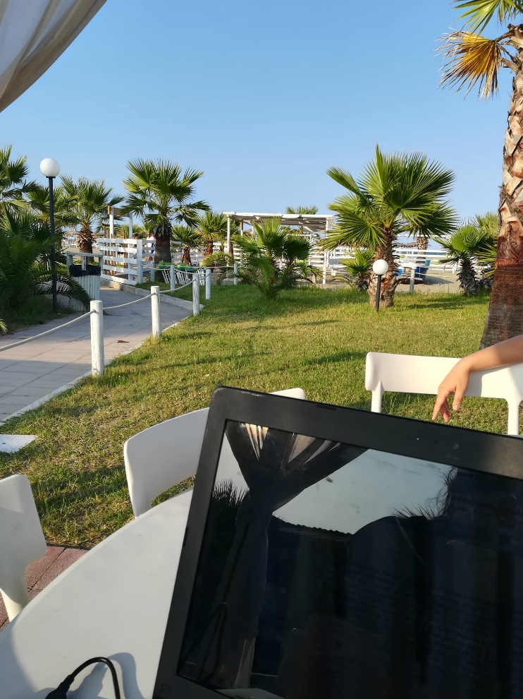**A képen kültéri, felhő, ég, talaj látható

Előfordulhat, hogy az AI által létrehozott tartalom helytelen.**

**A képen szöveg, képernyőkép, Betűtípus, tervezés látható

Előfordulhat, hogy az AI által létrehozott tartalom helytelen.A képen szöveg, menü, Gyorsétel, szoftver látható

Előfordulhat, hogy az AI által létrehozott tartalom helytelen.**

**A képen személy, Emberi arc, ruházat, mosoly látható

Előfordulhat, hogy az AI által létrehozott tartalom helytelen.**

**A képen személy, ember, ruházat, Emberi arc látható

Előfordulhat, hogy az AI által létrehozott tartalom helytelen.**

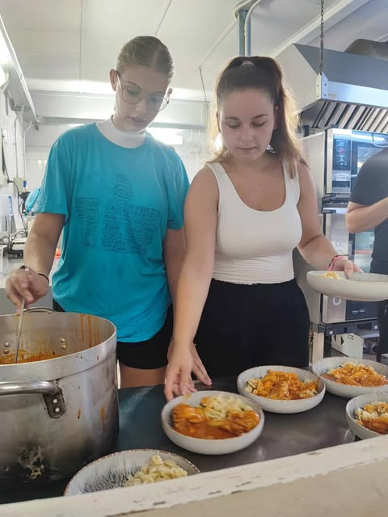A képen személy, ruházat, Emberi arc, mosoly látható

Előfordulhat, hogy az AI által létrehozott tartalom helytelen.

A képen személy, asztal, fedett pályás látható

Előfordulhat, hogy az AI által létrehozott tartalom helytelen.A képen ég, kültéri, ruházat, szobor látható

Előfordulhat, hogy az AI által létrehozott tartalom helytelen.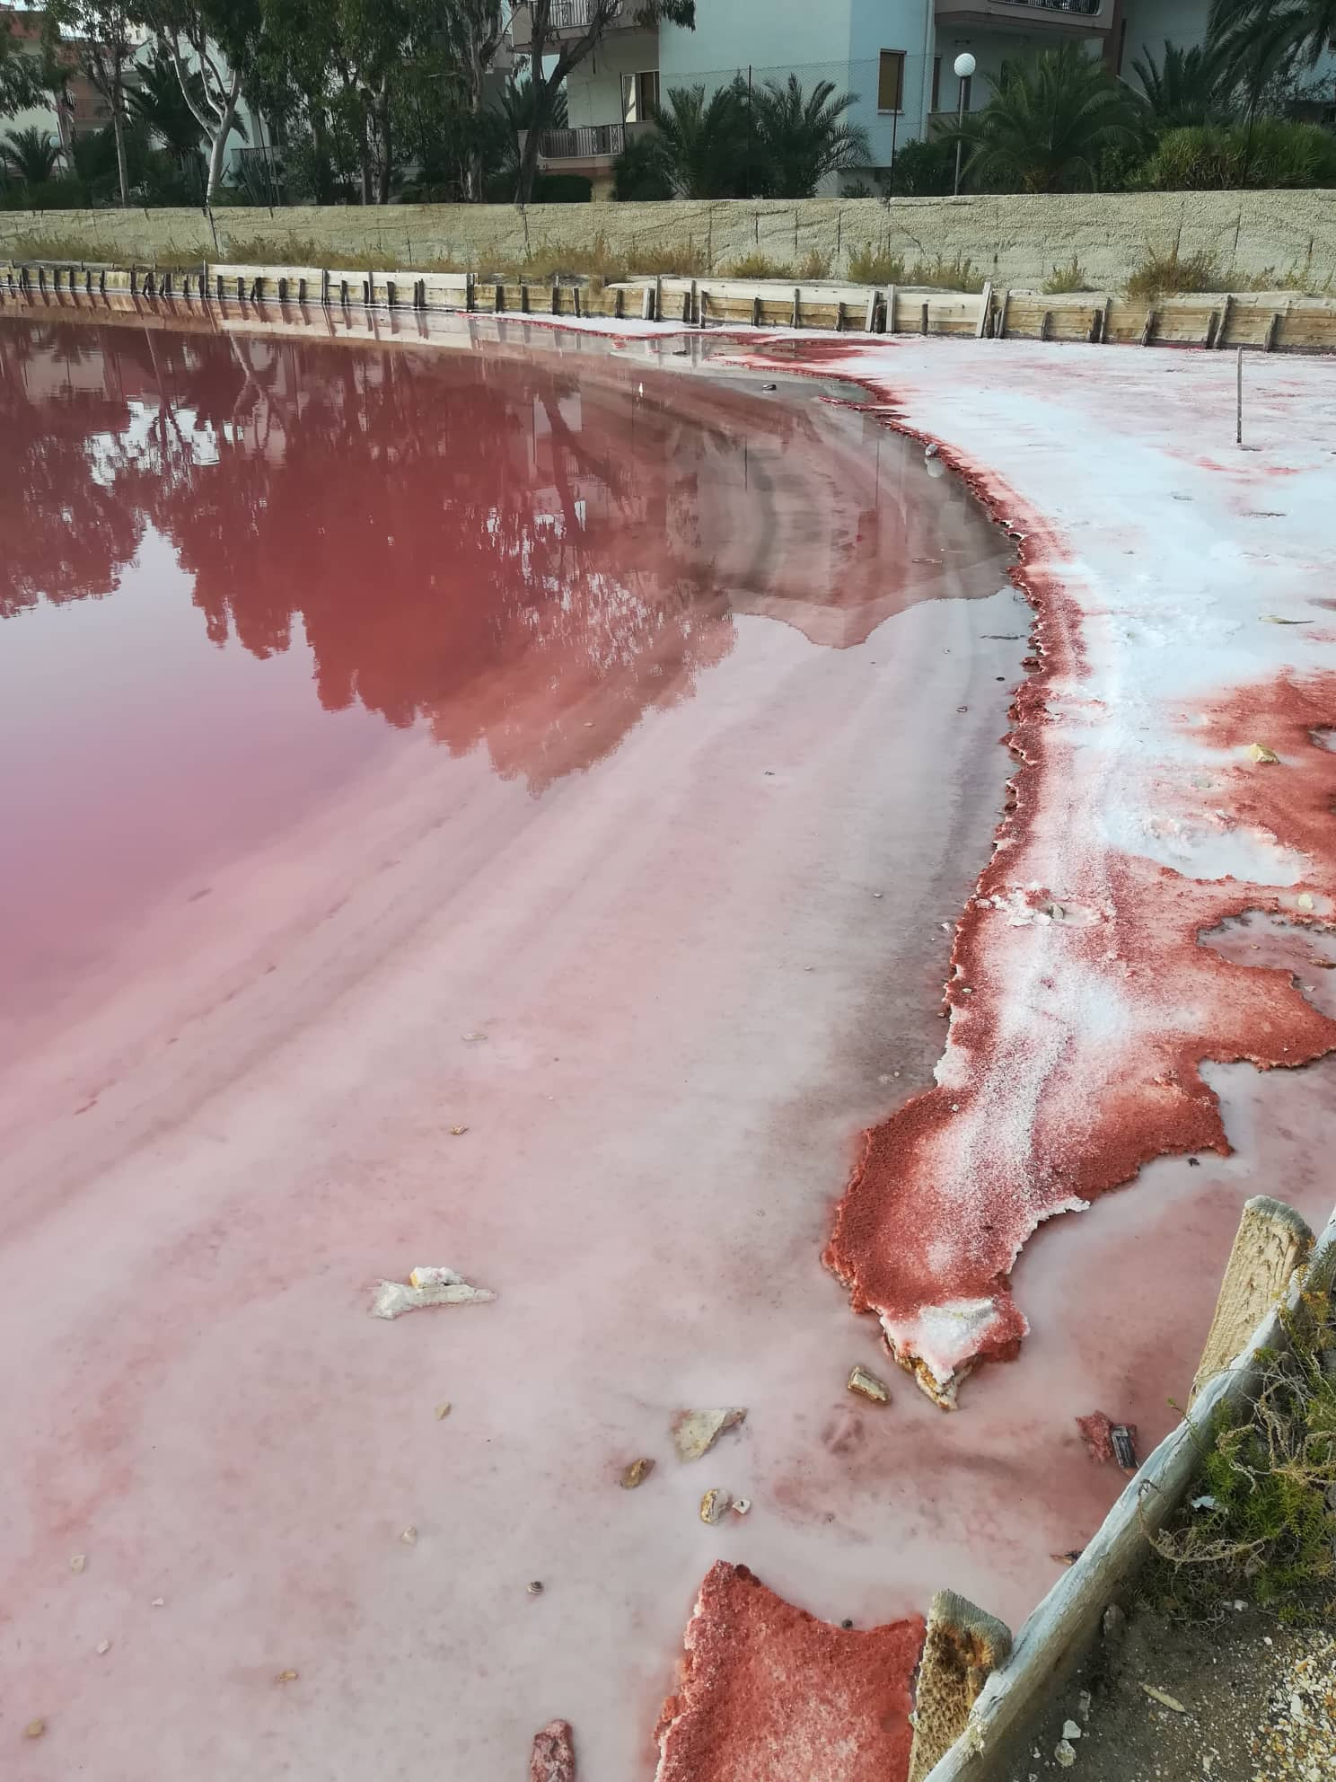

Sólepárló Margheritában

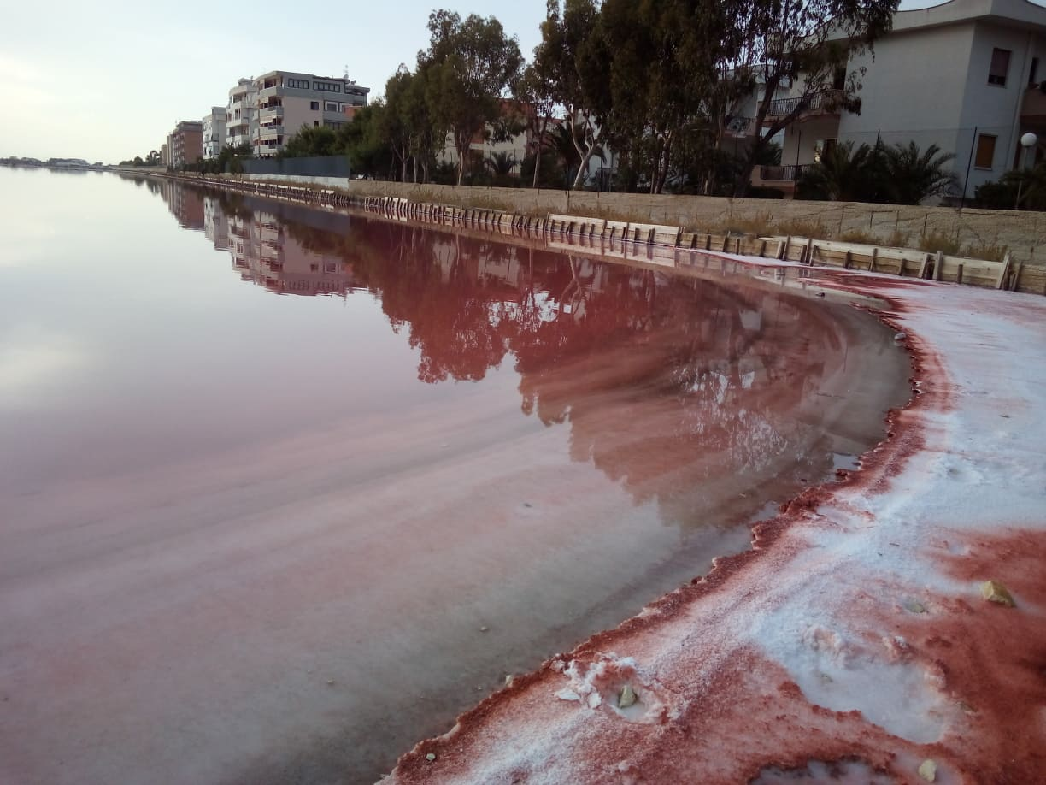

A képen személy, ruházat, mosoly, Emberi arc látható

Előfordulhat, hogy az AI által létrehozott tartalom helytelen.

A képen személy, Emberi arc, ruházat, mosoly látható

Előfordulhat, hogy az AI által létrehozott tartalom helytelen.

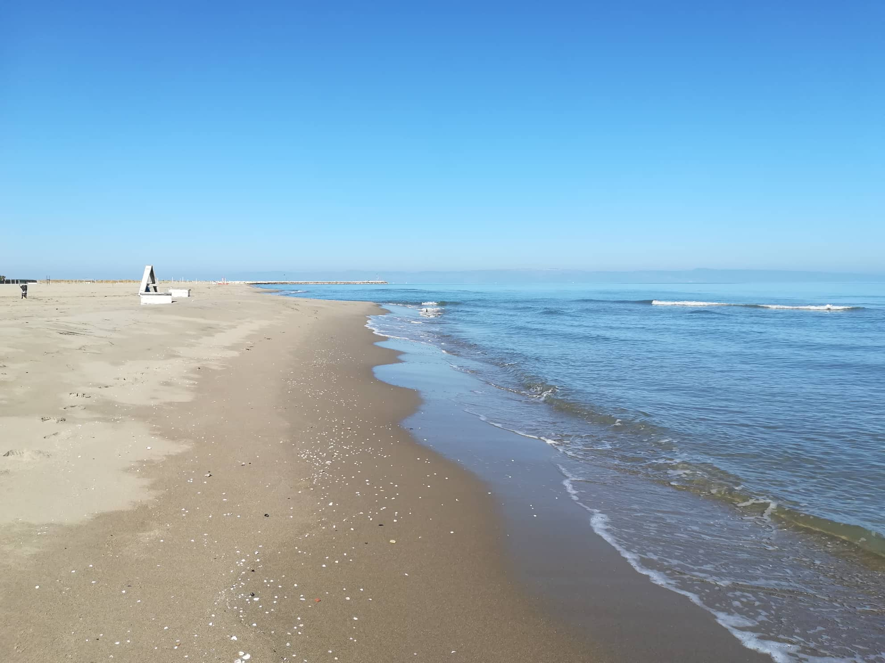

Margherita di Savoia - tengerpart, a messzeségben a Gargano kéksége

A képen kültéri, víz, ég, személy látható

Előfordulhat, hogy az AI által létrehozott tartalom helytelen.

Polignano, naplemente

Margherita di Savoia

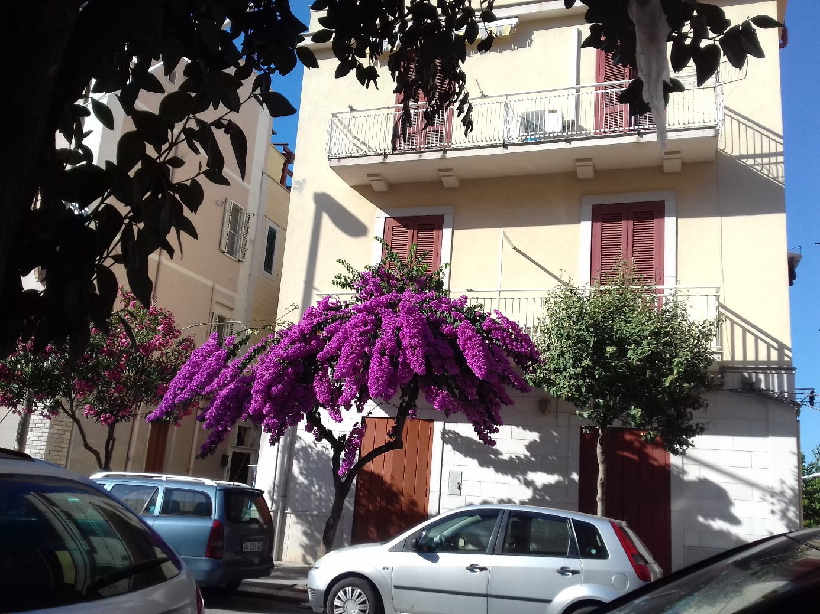

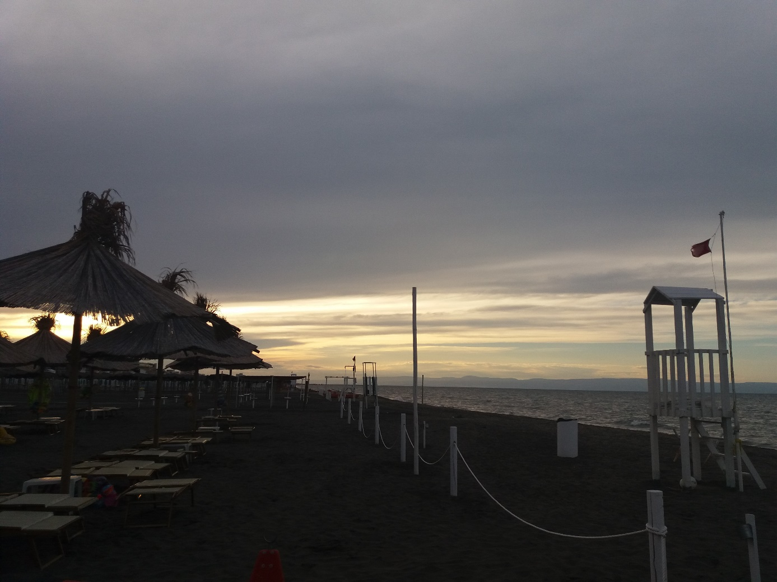

A képen személy, Emberi arc, ruházat, mosoly látható

Előfordulhat, hogy az AI által létrehozott tartalom helytelen.

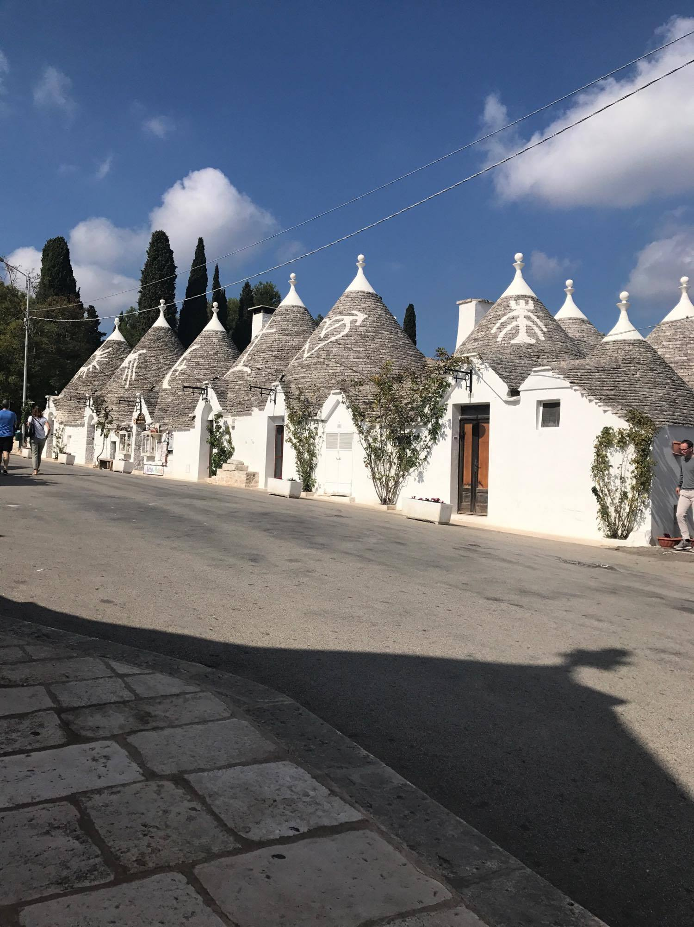

Alberobello, trulli